ОСОБЕННОСТИ ГОРЕНИЯ ЭЛЕКТРИЧЕСКОГО РАЗРЯДА МЕЖДУ ЭЛЕКТРОЛИТИЧЕСКИМ КАТОДОМ И ТВЕРДЫМ АНОДОМ
Шацких П.А., Гайсин Ал.Ф.
Казанский национальный исследовательский технологический университет,
Россия, 420015, Казань, ул.К.Маркса, 68,
almaz87@mail.ru

Впервые разряд между электролитическим и твердым анодом был получен Планте. В его опытах анодом служил заостренный уголь, а катодом служил раствор хлористого натрия. Он предполагал связь наблюдаемого явления с разрядами типа шаровой молнии. В работе описаны условия, при которых наблюдается указанное явление в процессе нагрева металлов в электролите. Визуальное наблюдение структуры разрядного промежутка разряда с электролитным катодом обнаруживает зоны, характерные именно для тлеющего разряда – катодный слой и область отрицательного тлеющего свечения. Вплоть до предельно высоких токов разряда (10⁴ А) на электролитном катоде устойчив тлеющий режим разряда. При, атмосферном давлении плазменный столб 1 (рисунок 1.) от твердого анода до жидкого неметаллического катода принимают вид усеченного конуса. Вершина конуса – пятно 2 малого размера на поверхности металлического анода. Основание конуса – почти точечные пятна 3 на поверхности жидкого катода. В теории тлеющего разряда его опорные пятна не принято называть катодными и анодными пятнами. Эти термины применяются для краткости. Непосредственно у поверхности катода имеется ярко светящийся слой фиолетового цвета с резкими границами. В исследованном диапазоне параметров цвет этого слоя не зависит от концентрации соли и величины тока. Когда катодом служила техническая вода, свечение положительного столба было фиолетовое и в направлении оси почти не менялось. На рисунке 1. они направлены к твердому аноду. С ростом тока число микро-разрядов увеличивается.
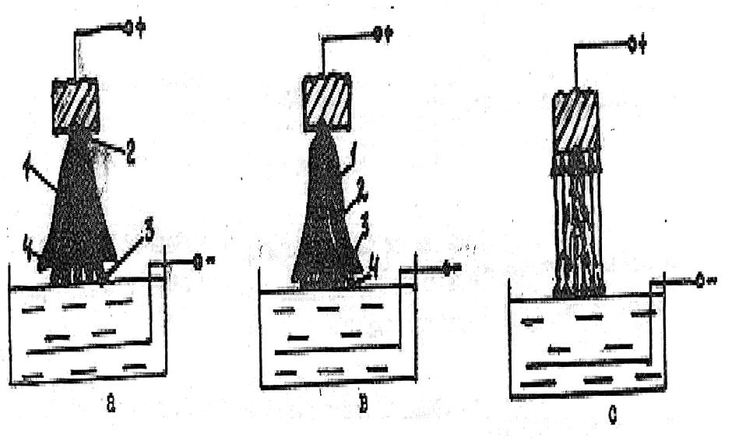
Рисунок 1.Плазменный столб разряда при атмосферном давлении

ЛИТЕРАТУРА

[1] Гайсин Ф.М. Характеристики самостоятельного тлеющего разряда в воздухе при атмосферном давлении / Ф.М. Гайсин, Ф.А. Гизатуллина, Г.Ю. Даутов // Тез. докл. 6-й Всесоюзной конф. по физике низкотемпературной плазмы. – Л.: 1983. С. 33-35.

